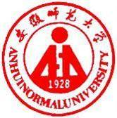 国培计划工作简报

2015第28期
主办：安徽师范大学 2015年12月18日

文化知识传授在英语教学中的作用
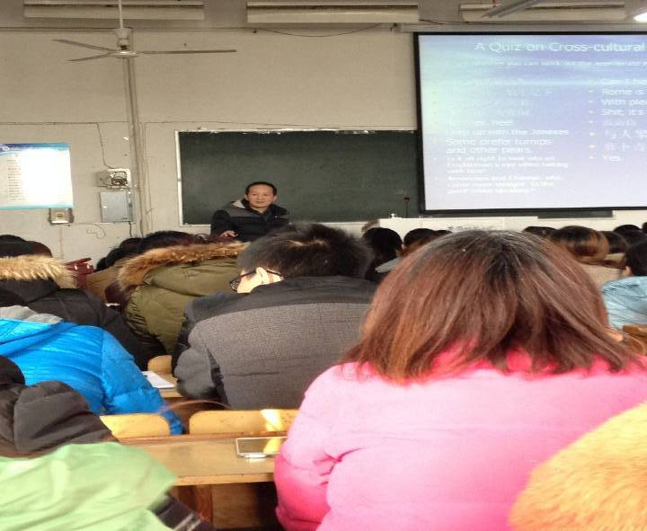
12月15日下午，我们有幸听到孔维晟教授关于“文化知识传授在英语教学中的作用“的讲座。
孔教授用他标准的口语以诙谐幽默的教学方式使我们受益匪浅。通过这次讲座使我们认识到三点：在以后的工作中要严格要求自己，认真对待每个知识点每个单词，不能马虎，要学习孔教授一丝不苟的精神；作为英语教育工作者，我们不仅要教会学生学习书本上的知识，应对学校里的考试，还要教育他们明白学习英语的重要性，以及英语在当今世界的影响力和使用率；作为一名老师应当不断充电，谦虚好学。做到活到老，学到老。
在接下来的日子里，我们会认真吸收专家所授的知识，为乡村教育事业做出自己的贡献。
(短期集中培训项目初中英语班)
在培训班开班典礼仪式上的发言
尊敬的各位领导、各位老师、各位同仁：
大家好！我来自黄梅戏之乡---安庆市宿松县偏僻山区的一名基层特岗教师，很荣幸有机会参加这一期的培训，特别是能以学员代表的身份站在这里发言，我的心情特别激动。首先请允许我代表全体学员向给予我们这次学习机会的各位领导、老师们表示衷心的感谢！感谢安徽师范大学各位领导、老师的精心准备，为我们提供了良好的学习环境和优质的住宿条件。感谢即将为我们授课的专业教师团队，相信在他们无私、敬业、专业的传授下，我们所有学员都能学有所成，达到此次培训的目的。
古人云：工欲善其事，必先利其器，要想在教育工作岗位上取得成就，就必须要掌握科学教育方法，熟知教师职业规范，而这次由国培办组织的培训，正如雪中送炭般为我们提供了一个提高业务水平、提升职业素养的机会，让我们在之后的工作中更加的得心应手，在此我谨代表全体学员做出以下保证：
第一、 服从管理，严格自律。自觉遵守学习纪律，维护教学秩序，不迟到、不缺席、不旷课。
第二、认真学习、准确领会。确保学有所获，主动学习先进的教育教学理念和科学的教育教学方法，改善知识结构，提升专业素养。
第三、加强合作，共同提高。我们每位教师虽然来自不同的县市，但都是国培计划让我们走在一起，在这个大家庭里，我们应该加强合作交流，相互帮助，相互学习，相互鼓励，出色完成培训任务。
第四，巩固提高，学以致用。我们要把这次培训学习的新知识、新技能带回工作中，尽快的、更好的应用到自己的教学工作，要在实践中加深认识，并用更高层次的认识指导实践，切实为农村初级中学教学服务，真正做到学以致用。
这次培训对我们来说既是机遇，也是挑战，我们一定要珍惜这个来之不易的学习机会，并以此为契机，努力学习，勤奋工作。二个星期的培训在漫漫学习路上虽不算长久，但影响一定是深远的，相信我们每一位学员都会在这次培训中受益匪浅！最后预祝国培班取得圆满成功！祝大家身体健康！生活愉快！
谢谢！
（宿松县 司贺娟 国培短期集中培训初中英语班2015年11月15日）

报 送：教育部项目办、省教育厅项目办

